Miércoles
24
de Febrero

Segundo de Primaria
Artes

Mis imágenes en movimiento

Aprendizaje esperado: Selecciona y escucha música del interés del grupo, e investiga sus orígenes y diferencias.

Énfasis: Explora distintas maneras de producir sonidos y/o música desde la percepción de imágenes.

¿Qué vamos a aprender?

Aprenderás sobre un tema muy interesante, pero, sobre todo, muy divertido, ya que es algo que has hecho muchas veces y que tiene que ver con imaginar que hay detrás de las imágenes.

¿Te imaginas que muchas imágenes que te gustan cobren vida, se muevan y produzcan sonidos determinados?

Sería maravilloso. Imagínense, cerrar los ojos y que al abrirlos y te des cuenta de que aquel paisaje se mueve y hace sonidos extraños.

Pues te invitamos a darle vida a las imágenes imaginando sus movimientos y sonidos.

¡Comencemos!

¿Qué hacemos?
Actividad 1
- Imaginemos a la noche.
¿Te ha pasado que tu mamá te manda a dormir y tú no tienes sueño y te encuentras acostado en tu cama imaginando que arriba de tu techo se encuentra un cielo iluminado por las estrellas?

Pues, así como usamos nuestra imaginación cuando estamos a punto de dormir, imaginando que los paisajes cobran vida, hoy vas a explorar algunas imágenes y a pensar cómo podrían moverse y qué sonidos producirían.

Pero antes, vas a observar el siguiente video que muestra una forma en la que podemos poner en movimiento alguna imagen.

- Una noche estrellada. Martha Figueroa.
https://youtu.be/1dR1OjYB33Y

Qué interesante cómo podemos representar con el cuerpo algo que está en papel, cada quien puede hacer una interpretación distinta.

La noche estrellada es una obra que desde que la vemos parece que ya está en movimiento.

Y hay más elementos en la obra la noche estrellada que podemos explorar. Por ejemplo, las casas.

Si tuvieras que ponerle un movimiento a una casa, ¿Cuál le harías?

Ahora que ya tienes los propios, puedes unirlos a los que te proponen en el video, ¿Te acuerdas de todos los movimientos y sonidos que viste de la obra?

Espero que no se te pase alguno, de cualquier forma, no te preocupes, para ayudarte a recordar, puedes crear tarjetas con los elementos que viste y que sea más fácil hacer toda la secuencia completa.

Tarjetas de:

Luna.
Árbol.
Estrellas.
Nubes.
Casas.

A manera de diálogo comenta las sensaciones que te produjo darle vida a las imágenes.

- Lo que representa nuestra bandera.

En la siguiente actividad la imagen a la que darás vida es muy conocida y representativa en todos los rincones del país, pues es un símbolo que nos da identidad a los mexicanos, y posee elementos que te permiten explorar una diversidad de movimientos y sonidos.

Y como puedes darte cuenta por la fecha conmemorativa, hoy se celebra el día de la bandera nacional. ¿Qué te parece, si está sesión se le dedica a ella?

Es una forma dinámica y novedosa de conocer lo que representa este símbolo patrio.

Bandera mexicana

Observa detenidamente y por unos segundos la bandera, observa los colores, sus tonalidades, las imágenes que en ella se plasman, y la emoción que te produce tener a la bandera frente a ti.

La bandera de México es un símbolo patrio que enorgullece a los mexicanos. Sus colores oficiales son verde, blanco y rojo, tiene un escudo central.

Cada color de la bandera tiene un significado importante: Verde, simboliza la esperanza; Blanco, es la unidad, y Rojo, representa la sangre de los héroes nacionales. Esto quedó establecido desde el 16 de septiembre de 1968 y, bajo la ley, en la Secretaría de Gobernación en 1984.

El escudo que se ubica en la franja blanca de la bandera alude al peregrinaje de los mexicas. De acuerdo con información histórica, los mexicas salieron de Aztlán para fundar México-Tenochtitlán, pero previo a su salida su dios Huitzilopochtli les instruyó que dónde hallaran un águila devorando una serpiente parada sobre un nopal, edificarían la ciudad que actualmente es la Ciudad de México.
Ahora sí, ¿Con qué parte de la bandera te gustaría empezar?

Tienes todos estos elementos:

- Los colores: verde, blanco y rojo.
- El escudo: el águila, la serpiente, el nopal.

Emotivamente que representa la bandera para ti.

¿Cómo te sentiste al representar los elementos de nuestra bandera? ¿Fue difícil o fácil? ¿Cómo te ayudó el haber conocido el significado de los elementos que componen nuestra bandera para poder realizar los movimientos y sonidos?

- Mi bandera en movimiento.

Es importante decir que estos no son los únicos elementos que podemos considerar, también existen otros que a continuación se te presentarán.

Pon atención en las siguientes imágenes:

Bandera saliendo de Palacio Nacional

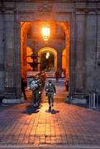

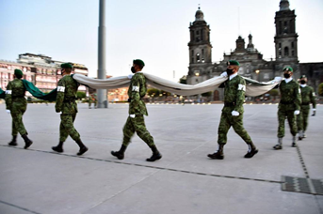

Bandera izándose.
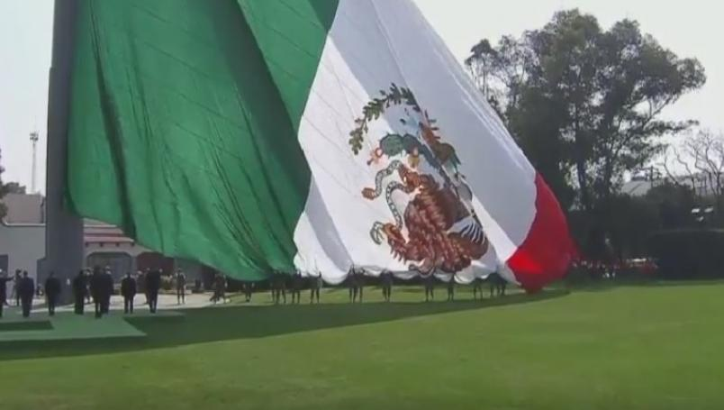

Bandera ondeándose

Bandera en reposo
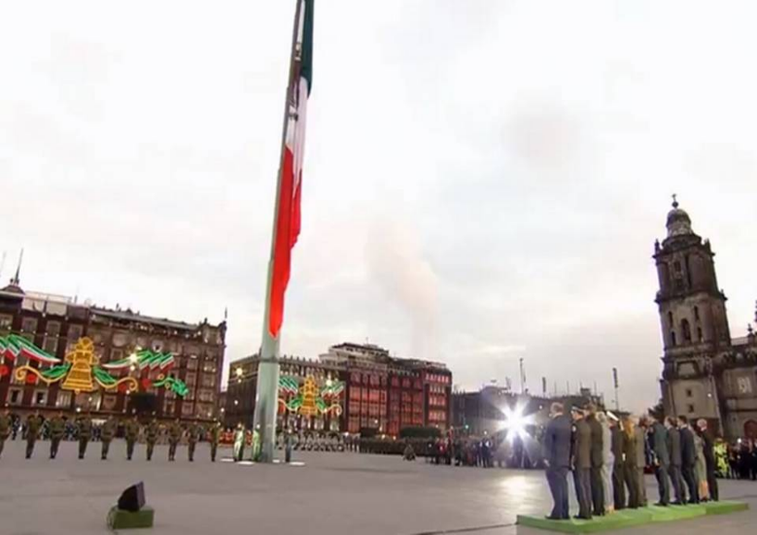

¿Qué tal te parecieron las imágenes proyectadas?

Producen mucho respeto y seriedad, porque las imágenes tienen que ver con momentos y protocolos establecidos respecto a nuestra bandera.

Ahora utiliza todos estos aspectos para hacer una representación. ¿Qué te parece?

1er. Momento de la bandera enrollada, propón el movimiento y el sonido.

2º. Momento que es el izamiento, propón el movimiento y el sonido.

3er. Momento que es el ondeamiento de la bandera.

Por último, representa a la bandera en reposo.

Después de explorar estos momentos recuerda cada movimiento y sonido desde la segunda actividad y finaliza con la secuencia en general.

Esta será una secuencia de mayor complejidad pues requiere estimular tú memoria para recordar más movimientos y sonidos.

En la sesión de hoy exploraste imágenes que te permitieron manifestarlas a través de movimientos y sonidos.

El Reto de Hoy:

Explora diferentes imágenes y obras de arte de tu elección imaginando cómo se moverían o escucharían.

Si te es posible consulta otros libros y comenta el tema de hoy con tu familia.

¡Buen trabajo!

Gracias por tu esfuerzo.

